УО «Белорусский государственный университет информатики и радиоэлектроники»

Кафедра ПОИТ

Отчет по лабораторной работе №2

по предмету «Теория информации»

Вариант 3

Выполнил:

Мателенок Д.Д.

гр. 351003

Проверила:

Болтак С.В.

Минск 2025

Примитивный многочлен:

*P(x)=x*25 +*x*3 + 1

Состояние регистра:

1111111111111111111111111

Файл ввода: testfile2.txt

Содержимое: 11010001 10000010 11010001 10000000 11010000 10111000 00100000 11010000 10110001 11010000 10110101 11010000 10110100 11010000 10111101 11010001 10001011 11010000 10110101 00100000 11010000 10111110 11010000 10110010 11010000 10110101 11010001 10000111 11010000 10111010 11010000 10111000 00100000 11010001 10000001 11010000 10111000 11010000 10110100 11010000 10110101 11010000 10111011 11010000 10111000 00100000 11010000 10111101 11010000 10110000 00100000 11010000 10111010 11010001 10000000 11010001 10001011 11010000 10111011 11010000 10110101 11010001 10000111 11010000 10111010 11010000 10110101

Сгенерированный ключ:

11111111 11111111 11111111 10001110 00111000 11100011 10110001 00111011

00010011 10101101 00111010 11010011 10100010 11000101 11010011 10100101 11011001 11010011 10100110 00101001 11010011 10100111 11101001 11010011 10100111 00010110 00101100 01011000 10011000 00010100 10111011 00101001 00101111 10101000 10000100 00010101 01111011 00100110 11010000 10101000 10000011 00001001 01111011 00100101 00100000 10101000 10000010 11001001 01111011 00100101 11011111 01010111 01111101 01000111 01000011 11000110 01101110 01101100 01101110 11101010 01111001 00010101 11001100 10101001 10111101 01001111 10100000 11000110Файл вывода: result2.txt

Содержимое:

00101110 01111101 00101110 00001110 11101000 01011011 10010001 11101011 10100010 01111101 10001111 00000011 00010110 00010101 01101110 01110100 01010010 00000011 00010011 00001001 00000011 00011001 00111001 01100001 01110111 10100011 11111101 11011111 01001000 10101110 01101011 10010001 00001111 01111001 00000101 11000101 11000011 11110110 01100100 01111000 00110110 11011001 11000000 11110101 10011000 10001000 01010010 01110100 10101011 10010101 11111111 10000111 11000111 10010110 11000011 00010111 11100101 10111100 11010101 00111010 11001100 11000100 01001011 01111001 00000111 10011111 00010101

**Шифрование:**

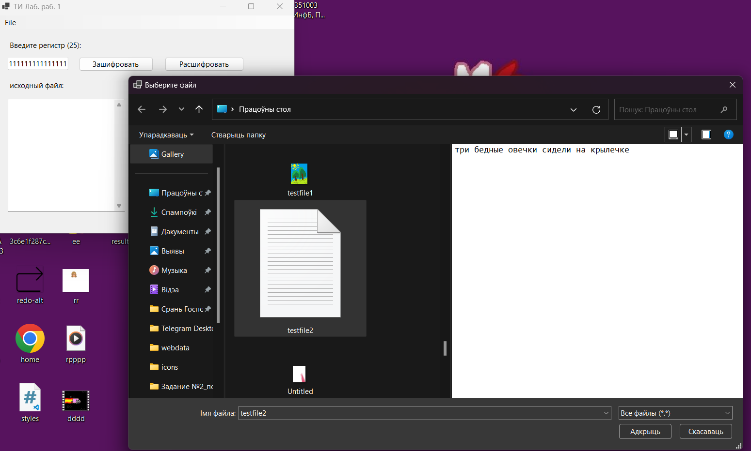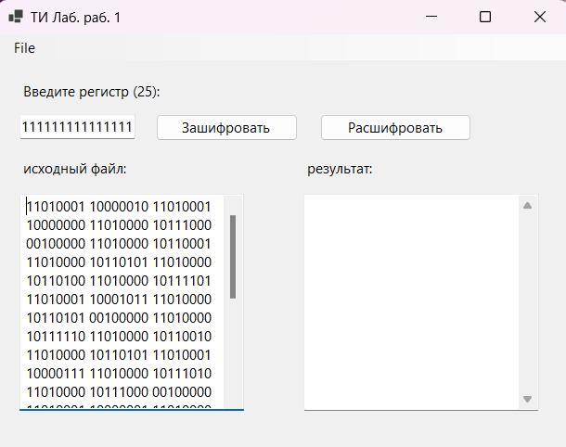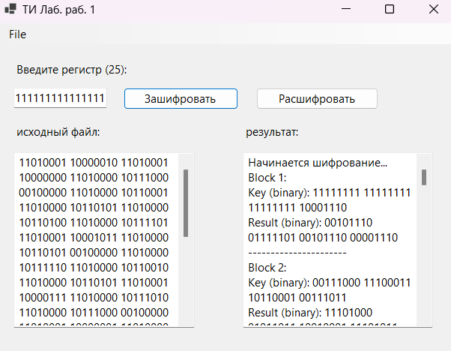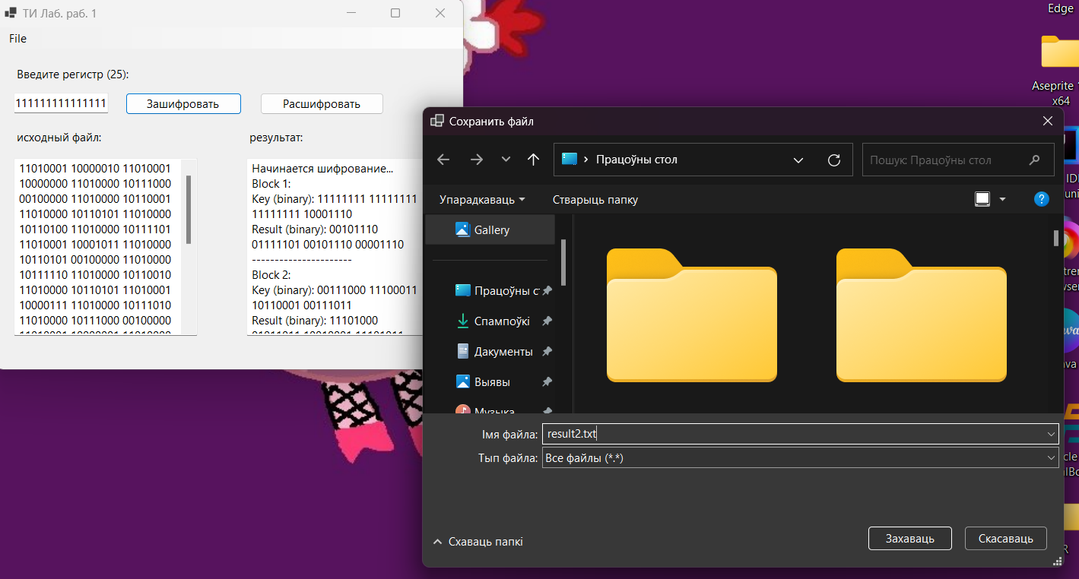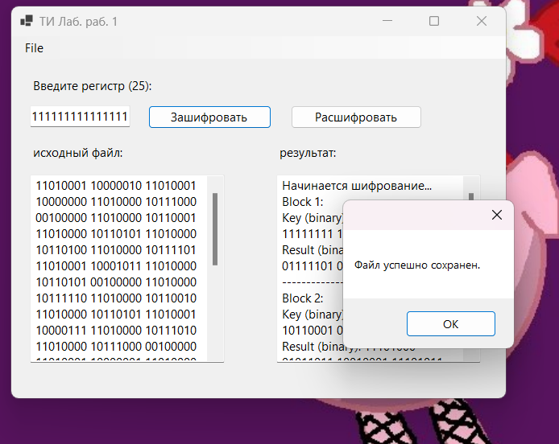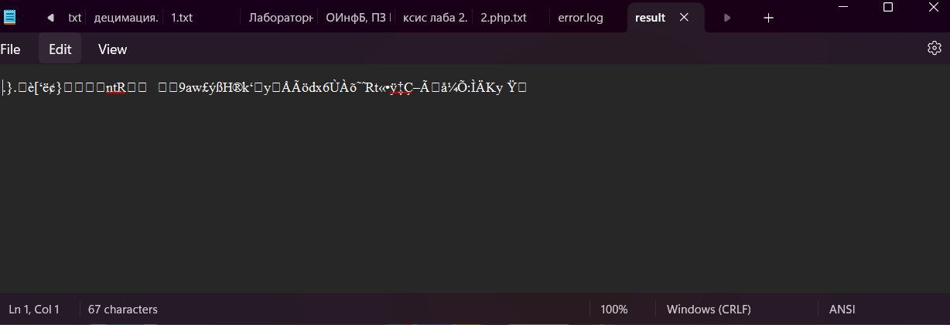

**Дешифрование:**

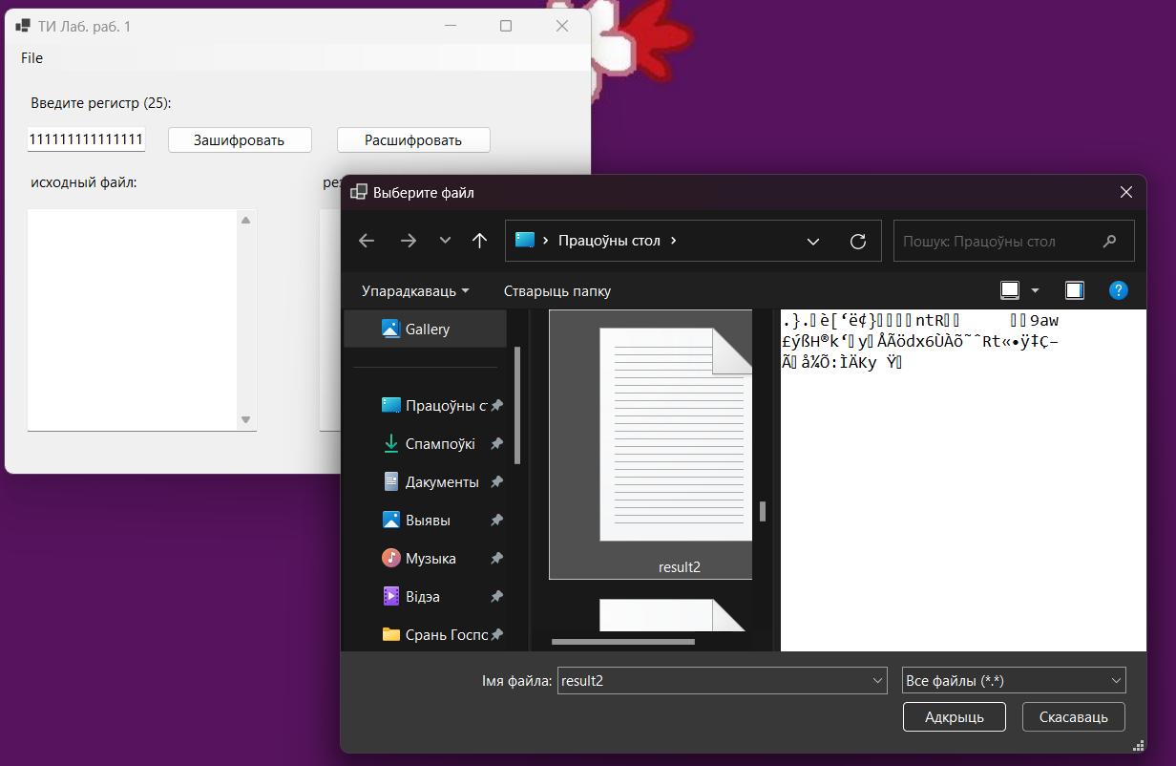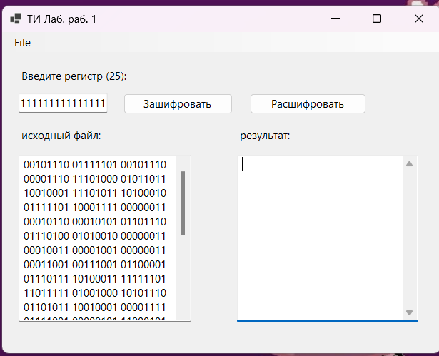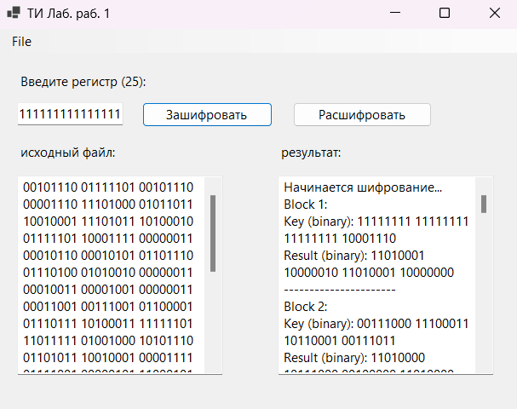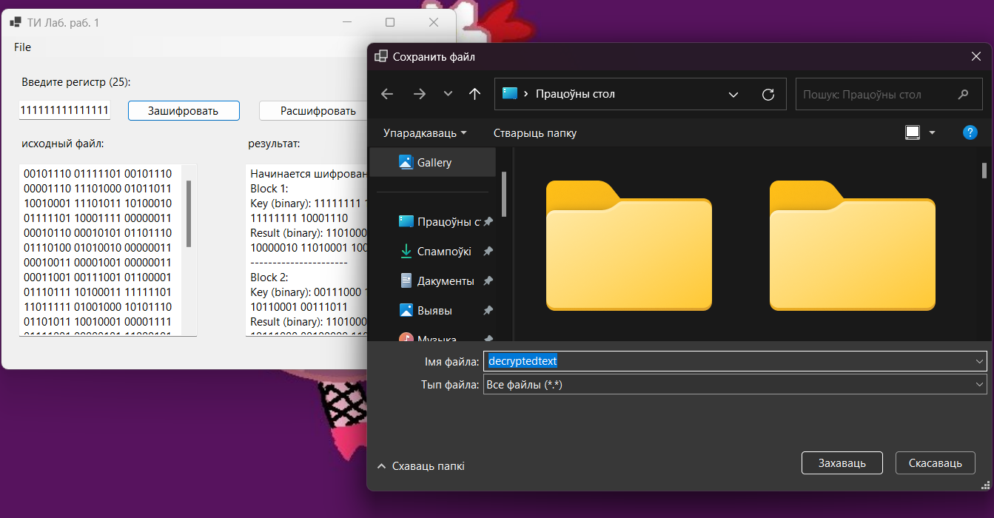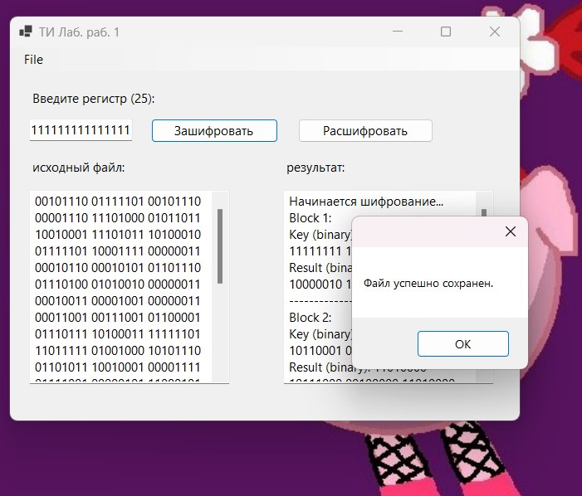Изображение выглядит как снимок экрана, текст, программное обеспечение, Мультимедийное программное обеспечение

Контент, сгенерированный ИИ, может содержать ошибки.

2.Состояние регистра:

11111111111111111111111111111111111111

Файл ввода: 1encrypt.png

Содержимое: 10001001 01010000 01001110 01000111 00001101 00001010 00011010 00001010 00000000 00000000 00000000 00001101…

Сгенерированный ключ:

11111111 11111111 11111111 10001110 00111000 11100011 10110001 00111011

00010011 10101101 00111010 11010011…

Файл вывода: testfile1.png

Содержимое:

01110110 10101111 10110001 11001001 00110101 11101001 10101011 00110001

00010011 10101101 00111010 11011110…

**Шифрование:**

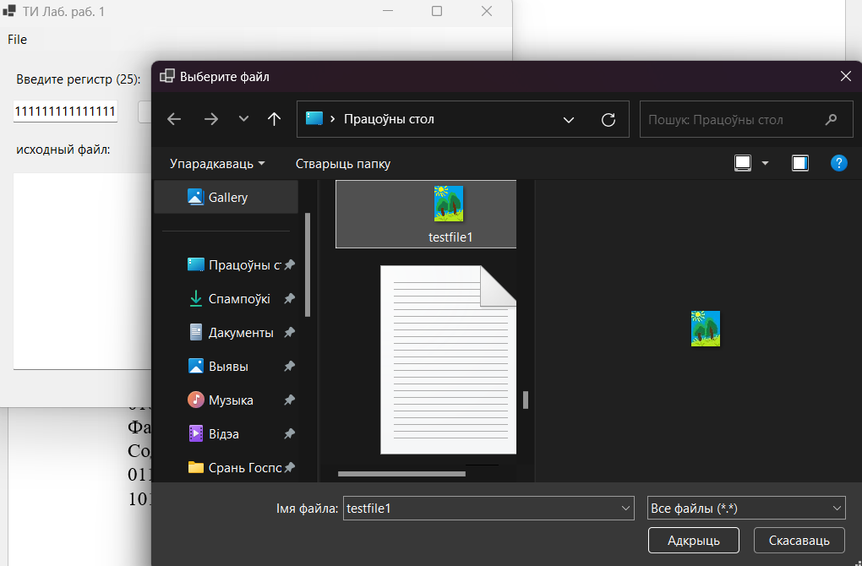

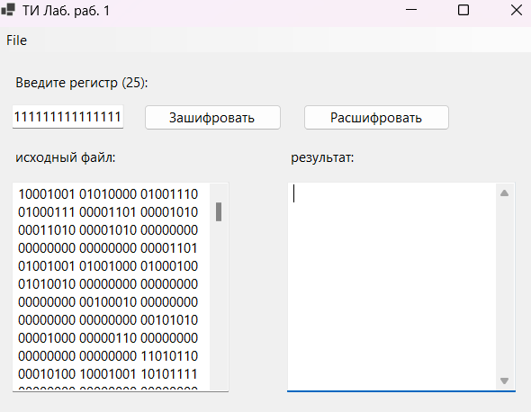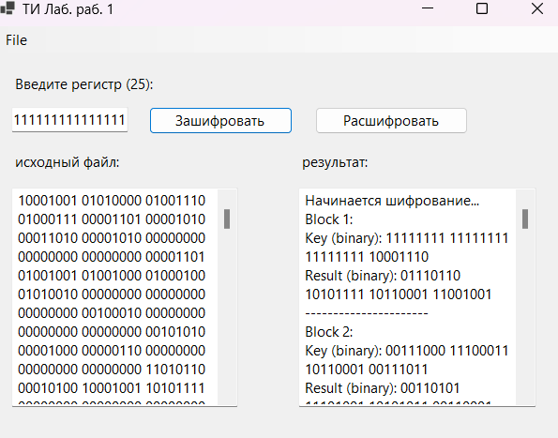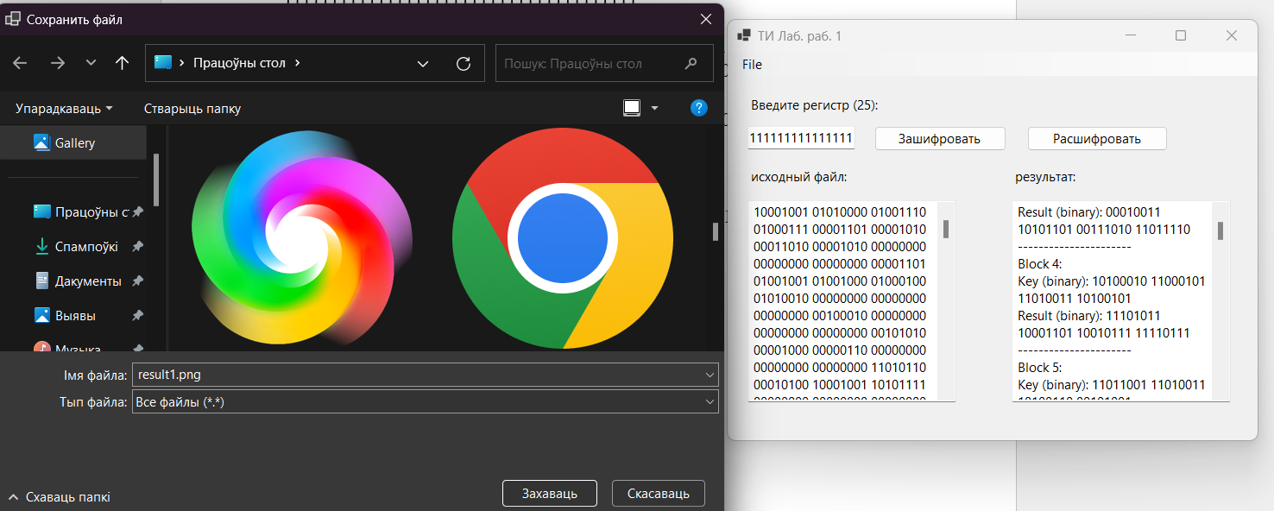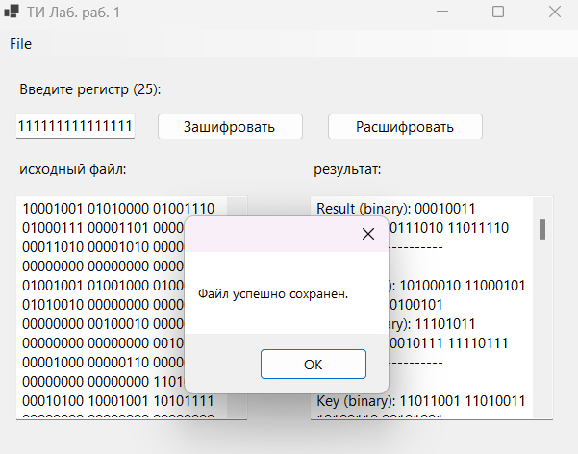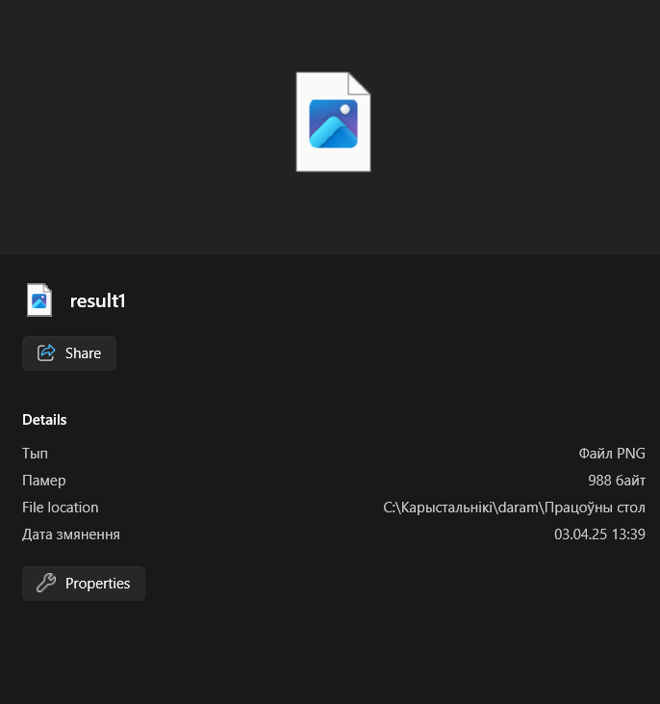

**Дешифрование:**

